Concepción didáctica de la tarea docente desarrolladora.

Concepción didáctica de la tarea docente desarrolladora.

AUTORES: Autor 1 MSc. Yilmys Renato Pascual Sánchez
Autor 2 MSc. Leonardo Campos Ramírez
Autor 3 MSc. Daitely Machado Velázquez
DIRECCIÓN PARA CORRESPONDENCIA: yilmis.pascual@reduc.edu.cu
Fecha de recepción:
Fecha de aceptación:
RESUMEN
El trabajo está dirigido todos los profesores que imparten docencia y a los alumnos que la reciben, parte de la concepción didáctica de la tarea docente desarrolladora, muestra la relación objetivo contenido método en el proceso de elaboración de la tarea docente. Establece un nuevo concepto de tarea docente desarrolladora y líneas de trabajo a tener en cuenta para la tarea desarrolladora, descubre nuevas etapas en el proceso de elaboración e introduce un nuevo proceder didáctico metodológico basado en los pilares de la educación para que tanto profesores y alumnos cumplan el objetivo supremo el logro del desarrollo de la personalidad del alumno.

PALABRAS CLAVE: Aprendizaje desarrollador, didáctica desarrolladora, tarea docente.
Didactic conception Of the developing teaching task.
ABSTRACT
Work targets all the professors that taught teaching and to students who receive it, part of the didactic conception of the teaching task developer, shows the target content method in the process of elaboration of the teaching task. Establishes a new concept of teaching task developer and lines of work to take into account for the development task, see new stages in the production process and introduces a new methodological training proceed based on the pillars of education for both teachers and students meet the ultimate goal the achievement of the development of the personality of the student.
KEYWORDS: Developer learning, teaching developer, educational task.
INTRODUCCIÓN:
El mundo de hoy se caracteriza por la generación de ideas que se multiplican en la mayor brevedad con la introducción de las Tecnologías de la Información y la Comunicación (TIC). En este contexto, en el informe de Delors (1996, p.1) se afirma que: se necesita una escuela que potencie el “Aprender a conocer”, “Aprender a hacer ”, “Aprender a vivir juntos, aprender a vivir con los demás” “Aprender a ser” para que el hombre del futuro sea ante todo un humanista a la altura de su tiempo, que cuente con las herramientas necesarias para labrar el camino del conocimiento, desde la auto regulación de mecanismos de procesamiento y búsqueda información sobre el significado de cada elemento estudiado, su evolución y las causas que lo originan.
Para este empeño el proceso de enseñanza aprendizaje debe estar sustentado en las mejores tradiciones pedagógicas, en un balance adecuado entre la teoría y la práctica, entre la instrucción y la educación para potenciar el desarrollo integral de la personalidad del alumno, desde la perspectiva del descubrimiento causal, la elaboración de conceptos, así como el establecimiento de valoraciones, juicios y razonamientos para el logro de un pensamiento propio reflexivo y creador.
Tal propósito solo se logra a través de la concepción didáctica desarrolladora que busca conducir el desarrollo integral de la personalidad del alumno, siendo esto el resultado del proceso de apropiación Leontiev (1982, p.141) de la experiencia histórica acumulada por la humanidad.
Según Castellanos (2000, p.34) la didáctica desarrolladora se sustenta en el aprendizaje desarrollador que es “…aquel que garantiza en el individuo la apropiación activa y creadora de la cultura, propiciando el desarrollo de su auto perfeccionamiento constante, de su autonomía y autodeterminación, en íntima conexión con los necesarios procesos de socialización, compromiso y responsabilidad social.” En este sentido es necesario especificar, que el desarrollo tiene como base el trabajo con el diagnóstico integral del alumno para el establecimiento de la atención diferenciada en función de activar el desarrollo su pensamiento, para que este pueda regular exitosamente sus mecanismos de aprendizaje.
Una tendencia de fuerte arraigo se evidencia en estudios realizados por destacados pedagogos como Silvestre (2003), Zilberstein (2003), Rico (2003) y Andreu (2005) que establecen que la tarea docente desarrolladora es parte importante del aprendizaje desarrollador y su concepción responde a los requerimientos de la didáctica desarrolladora.
Sin embargo, hay que señalar que la esencia del trabajo docente en la tarea desarrolladora busca enseñar al alumno el camino, a partir de procedimientos de estudio para ponerlo en una posición de aprendizaje reflexivo y dinámico, que le permita revelar las bases de un proceder metodológico para resolver una situación práctica en el plano mental a partir de procedimientos, algoritmos de trabajo, conocimientos de materias importantes para satisfacer situaciones vivenciales en el plano individual, escolar, familiar, comunitario o profesional. En otras palabras, es dotarlo de herramientas para aprender.
Pero contradictoriamente esto no siempre se resuelve porque en la concepción de la tarea docente intervienen muchos factores limitan su éxito, al respecto Andreu (2005, p.88) plantea que el fracaso de la tarea docente, radica que en muchos casos estas se proyectan fundamentalmente hacia el aspecto conceptual, y se deja en un segundo plano la formulación de actividades para el estímulo de modos de actuación, lo que le imprime a las mismas un carácter más instructivo que educativo y desarrollador.
Rico (1996, p.13) por su parte señala que en las tareas docentes se observan las siguientes dificultades en relación con su diseño:
- Alternativas de solución muy limitadas y esquemáticas,
- Utilización muy insuficiente, en su concepción, de procedimientos dirigidos a la regulación y autorregulación.
Al respecto, estudios realizados por los autores permiten afirmar que en muchas tareas se observa improvisación en su concepción, lo cual no potencia el desarrollo del alumno en su relación con las categorías del proceso, en otros casos se margina el proceso elaboración del conocimiento y las exigencias de las mismas carecen de complejidad y de significados para los alumnos.
Desde esta perspectiva, se observa una contradicción interna entre la aspiración (objetivo), sustentada en las amplias posibilidades que posee la tarea docente para el desarrollo integral del alumno, y la concepción didáctica de estas a partir de un enfoque desarrollador (método).
Estas insuficiencias sirven de base para considerar a la concepción didáctica de la tarea docente desarrolladora como un problema profesional pedagógico. Por tanto ¿Qué relevancia posee en el desarrollo integral del alumno, la concepción didáctica metodológica de la tarea docente?
DESARROLLO
Las tareas docentes responden a la graduación de objetivos en los niveles de enseñanza, tiene una intencionalidad. Se pueden concebir tareas para la motivación, el tratamiento al nuevo contenido, para la consolidación, el trabajo con conocimientos previos, con la base orientadora para la socialización de ideas, en la elaboración de definiciones y conceptos, en el control, el diagnóstico, el trabajo en equipos, el desarrollo de la expresión oral, la autoevaluación, entre otros aspectos. Por otra parte, es válido resaltar que la tarea docente se concibe tanto para ser efectuada en el aula como fuera de ella siempre con la intención de desarrollar conocimientos.
En el aula: pueden ser resueltas de diversas formas organizativas, como son: seminarios, clases prácticas y talleres, todas conllevan a una preparación y autopreparación exhaustivas para lograr el objetivo propuesto.
Fuera del aula: biblioteca, laboratorio de computación (a partir del uso de los softwares educativos y la búsqueda de información), visitas a museos, excursiones y otras formas. Tanto una forma como la otra son orientadas y controladas en el aula, la diferencia es que en la primera el profesor es quien facilita y controla el desarrollo y ejecución de la tarea.
En la segunda existe mayor independencia en el estudiante al realizarse fuera de la vista directa del docente. Pero ¿cómo concebirla para que los alumnos aprendan a aprender?
La contradicción entre el objetivo y el método en torno a la tarea docente constituye objeto de estudio de las ciencias pedagógicas y de muchas personalidades académicas, por tanto, se hace necesario el análisis de algunos criterios que constituyen basamento teórico a la hora de conceptualizar la tarea docente.
En este sentido, Ortiz (1997, p.4), plantea que la tarea docente” …es una actividad orientada durante el desarrollo de la clase y dirigida a crear situaciones de aprendizaje.”
Para Álvarez (1999, p.101) la tarea docente es “…la acción que atendiendo a ciertos objetivos se desarrolla en determinadas condiciones (…) es la acción del profesor y los alumnos dentro del proceso que se realiza en cierta circunstancia pedagógica con el fin de alcanzar un objetivo de carácter elemental: resolver problemas planteados por el profesor.”
Otra línea de pensamiento es aportada por Gutiérrez ((2003, p.3)) cuando afirma que la tarea es un “componente esencial de la actividad cognoscitiva, portadora de las acciones y operaciones que propician la instrumentación del método y el uso de los medios para provocar el movimiento del contenido y alcanzar el objetivo en un tiempo previsto.”
Sin embargo, Machado (2006, p.4) sostiene que “La tarea es aquel proceso que se realiza en ciertas circunstancias pedagógicas con el fin de alcanzar un objetivo, es decir, es la acción que se desarrolla atendiendo a las condiciones y que encierra tanto lo inductor como lo ejecutor.”
Como se puede ver la tarea docente es presentada con acierto desde diferentes aristas y definida conceptualmente desde el punto de vista didáctico de forma diferente por Ortiz (1997) que enfatiza en la creación de situaciones de aprendizaje. Por Álvarez de Zayas que le da gran importancia a la relación alumno profesor en estrecha relación con el aprendizaje del alumno y por Gutiérrez que la asume como un componente de la actividad cognitiva y Machado (2006) plantea que la tarea parte de la acción (método) realizada para lograr el objetivo.
Es sustancialmente importante incluir en el análisis conceptual las definiciones de autores como Zilberstein y Silvestre (2000, p.34), que consideran las tareas docentes “(...) como aquellas actividades que se orientan para que el alumno las realice en clases o fuera de esta, implican la búsqueda y adquisición de conocimientos, el desarrollo de habilidades y la formación integral de la personalidad”.
Se concuerda plenamente con estos autores porque la tarea debe concebirse desde la didáctica de las ciencias para el desarrollo de la personalidad del alumno como objetivo general sea a partir de la implementación de métodos activos que muevan el nivel de asimilación de los alumnos desde la reproducción hasta la aplicación creadora.
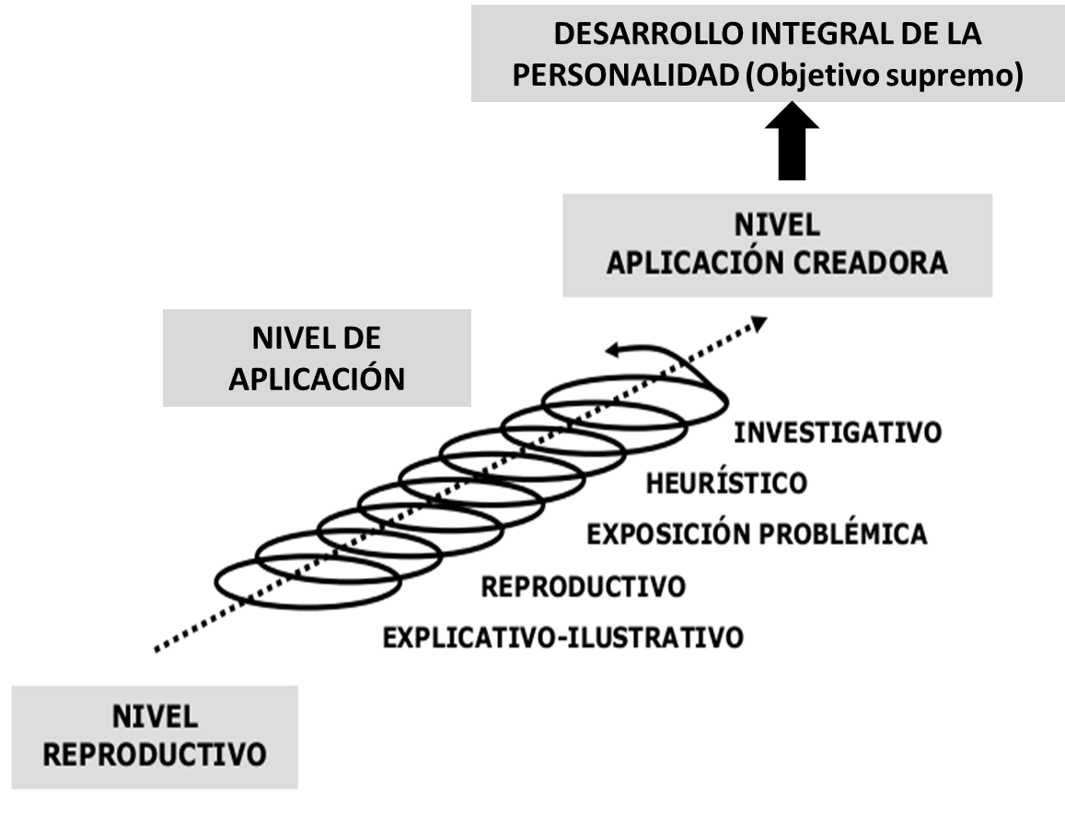
Fig. 1
El uso de métodos en la activación de la enseñanza desarrolladora marca el camino del éxito en la formación del hombre del futuro, busca promover el desarrollo integral de la personalidad del educando como objetivo supremo: es decir, utilizar métodos para…( ) “activar la apropiación de conocimientos, destrezas y capacidades intelectuales en estrecha armonía con la formación de motivaciones, sentimientos, cualidades, valores, convicciones e ideales. En otras palabras, garantizar la unidad y equilibrio entre lo cognitivo y lo afectivo – valorativo en el desarrollo y crecimiento personal de los estudiantes.” Andreu (2005, p.17). No existe desarrollo si no se trabaja en la formación de habilidades a partir métodos activos, donde el alumno sea protagonista del proceso.
Es importante que todo docente reflexione sobre la necesidad de potenciar la tarea docente sobre la base de la unidad entre lo cognitivo y lo afectivo a través de un sistema de actividad- comunicación que desarrolle motivaciones y necesidades que impliquen a los alumnos en la solución de problemas de forma activa, reflexiva y autorregulada en interacción con el trabajo cooperativo y propicie la significatividad en el aprendizaje.
Si el proceso de aprendizaje no se realiza considerando la satisfacción personal que se opera en el alumno, sus intereses y necesidades, su felicidad o desagrado por la realización de las tareas, ni tiene en cuenta la alegría que produce saber o aprender compartiendo ese proceso con otros, nunca podrá ser un aprendizaje perdurable y con toda la carga positiva que se necesita para el desarrollo de la personalidad del educando. Reyes (1999, p.49)
Es importante reconocer que Andreu (2005, p.27) descubre en la tarea docente desarrolladora la existencia de contradicción entre la unidad entre lo cognitivo y lo afectivo (objetivo) y actividad-comunicación como método de estudio.
Esta idea es también defendida por Álvarez de Zayas (1999, p.70) cuando sostiene que las tareas docentes contienen el aspecto intencional, inductor (objetivo), el aspecto operacional, ejecutor (la forma y los métodos), las tareas contienen todos los elementos esenciales del proceso pedagógico.
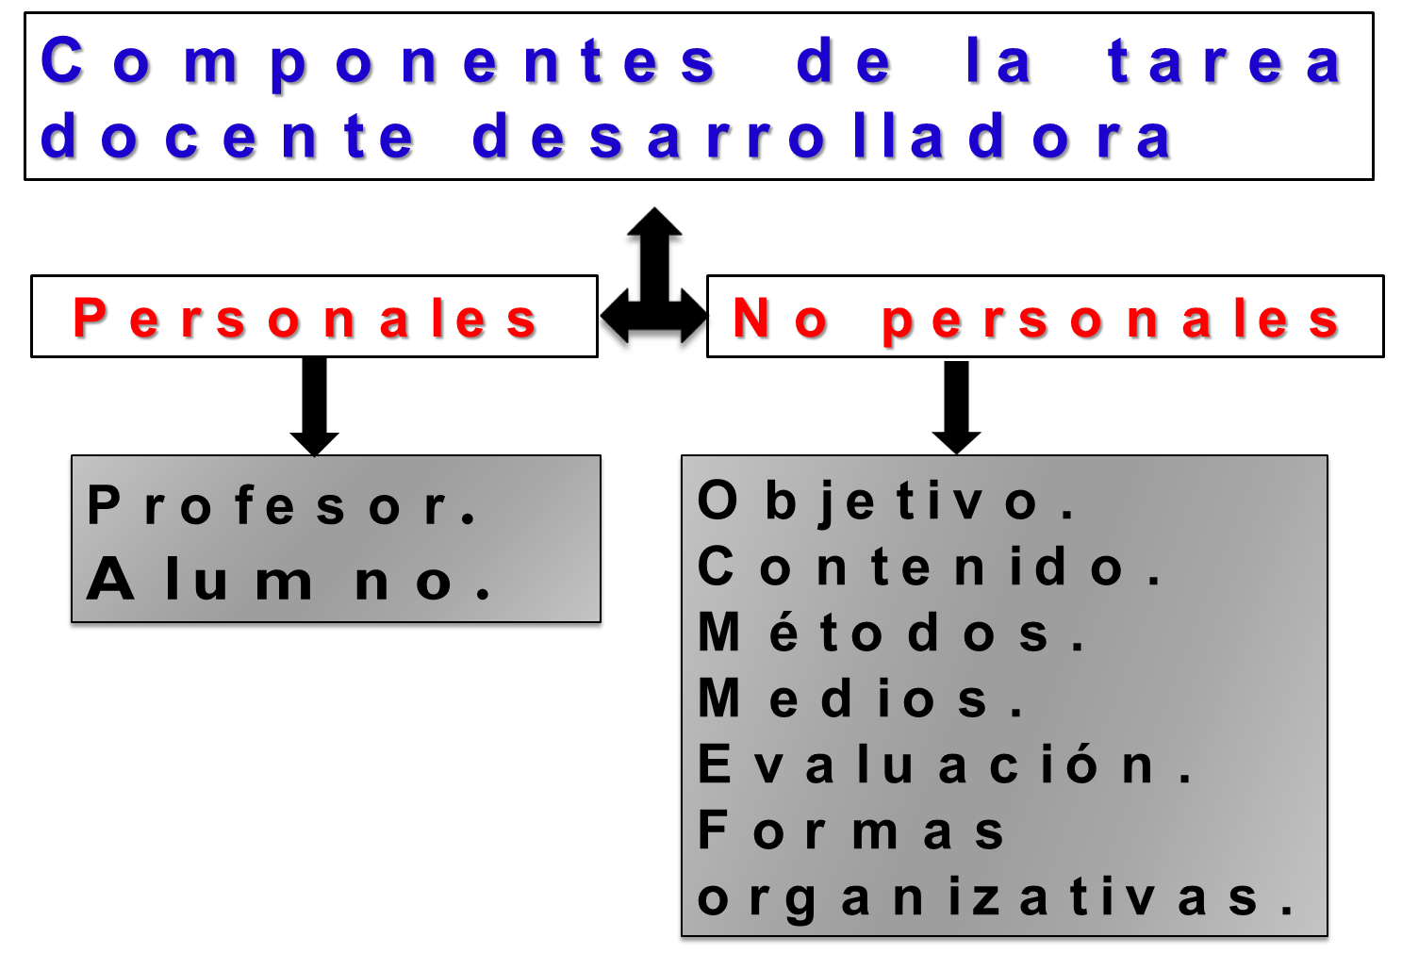
Fig. 2
Resumiendo la tarea docente desarrolladora es una situación problémica de aprendizaje de nivel de complejidad creciente, sustentada en el diagnóstico integral como herramienta para el desarrollo potencial del alumno, basado en una estrategia bien planificada, organizada, orientada, ejecutada y controlada; que expresa la unidad dialéctica entre el objetivo y el método; instrumentado en la autorregulación de acciones, procedimientos, y operaciones de estudio para aprender a aprender, en el descubrimiento de la verdad objetiva como significado para el desarrollo de la personalidad del alumno bajo la dirección del profesor.
La tarea docente desarrolladora debe cumplir siguientes las funciones:
- Diagnóstico: Permite el análisis de las causas que incidieron en las deficiencias detectadas en la realización de la tarea docente, para trazar las estrategias de aprendizaje. Estos resultados deben servir para que el alumno logre pensar en lo que aprendió, en los procedimientos que conoce, en los que desconoce y en la corrección de los errores cometidos para alcanzar nuevos conocimientos de manera protagónica bajo la dirección del profesor. (Aprender a conocer)
- Control: Para auto regular el aprendizaje, desarrollar la independencia cognoscitiva. (Aprender a conocer)
- Instructiva: Para poner al alumno en una posición de aprendizaje de significación que le permita inferir qué es lo más importante, de qué manera deben demostrar sus conocimientos y habilidades. Es decir, darle las herramientas para aprender a aprender. (Aprender a hacer)
- Educativa: Es la autocorrección por parte del alumno como protagonista del proceso de realización de la tarea, para que pueda trazarse estrategias de erradicación de las deficiencias. Es vital que ese eduque en el espíritu crítico, lo que posibilita una participación más consciente en el proceso de enseñanza. (Aprender a vivir juntos, aprender a vivir con los demás.)
- Desarrolladora: Es la unión dialéctica de las funciones: diagnóstico, control, instrucción, educación para el desarrollo integral del alumno bajo la dirección de maestro. Busca contribuir a la formación de cualidades de la personalidad para que encuentren significado y sentido al estudio de los fenómenos en su vínculo con la vida cotidiana. (Aprender a aprender)
Crucial resulta la tarea desarrolladora en el proceso docente educativo, porque centra su atención en el ser humano en estrecha relación con los componentes personales, no personales del proceso enseñanza aprendizaje y con el objeto de estudio. Por tanto, resulta pertinente que se tenga presente los siguientes argumentos como líneas de trabajo para la concepción didáctico metodológica de la tarea desarrolladora:
- El papel del diagnóstico en la estructuración de la tarea para la elaboración de estrategias de aprendizaje basadas en la zona de desarrollo actual y potencial del alumno, que contribuyan a elevar su actividad cognitiva, en virtud de reducir la brecha entre lo conocido y el nuevo conocimiento para el logro del fin supremo ¨el desarrollo integral del alumno¨ bajo la dirección eficiente del maestro.
- La socialización del aprendizaje del alumno basado en sus relaciones con el profesor, los alumnos, la familia, la comunidad y los medios de difusión para la formación de una personalidad acta para la sociedad en que vive.
- El trabajo con los sentimientos, motivaciones que constituyen significados para el alumno.
- Utilización de métodos para la activación del aprendizaje que permitan organizar, planificar, orientar, ejecutar y controlar el proceso de solución de la tarea para conducir el desarrollo integral de la personalidad del alumno.
- La autorregulación del aprendizaje del alumno a partir del trabajo grupal, reflexivo y dinámico, basado en el establecimiento de estrategias de aprendizaje para que el estudiante perfeccione su accionar mediante la utilización efectiva de las funciones de la evaluación (diagnostico, control, instructiva, formativa, desarrolladora).
- El desarrollo de la personalidad y los valores al trabajar en grupos como son la solidaridad, responsabilidad, y otros elementos de ámbito social como son la convivencia, la tolerancia, respeto al compañero y otros.

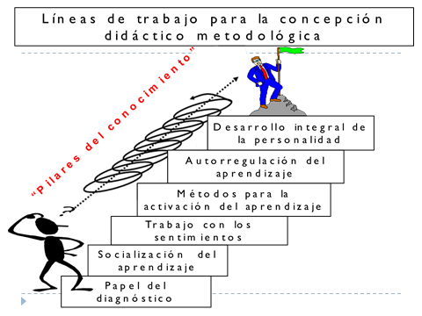
Fig. 3
Otros argumentos de gran valor para la concepción de la tarea docente son emitidos por Andreu (2005, p.33) en su tesis doctoral donde ha propuesto, un conjunto de requerimientos para el diseño de tareas docentes desarrolladoras, que también constituyen líneas de trabajo para el desarrollo del alumno. Estos requerimientos son:
- Partir del diagnóstico, para superar los niveles reales de desarrollo del estudiante, con tareas docentes de nivel de complejidad creciente, clara redacción e intencionalidad en sus exigencias, un adecuado nivel de asequibilidad, así como el empleo de alternativas pedagógicas para dar respuesta al trabajo con la diversidad.
- Poseer estructuración lógica y coherencia entre sus partes, manifestando unidad entre los componentes del proceso de enseñanza-aprendizaje personales y personalizados, así como la combinación inteligente de los aspectos instructivos, educativos y desarrolladores.
- Presentar un carácter problémico que promueva la activación, así como la utilización consciente de procedimientos dirigidos a la autorreflexión y autorregulación del aprendizaje.
- Consolidar los llamados “Pilares del Conocimiento” en su contenido, así como el uso de procedimientos didácticos generalizadores, integradores y transferibles que permitan solucionar problemas con una visión totalizadora de la realidad mediante la utilización de vías interdisciplinares.
- Diseñar actividades originales y amenas que movilicen procesos afectivo-motivacionales, en estrecho vínculo con los intereses cognoscitivos individuales y grupales y estimulen la significatividad conceptual, experiencial y afectiva en el estudiante.
- Reforzar valores y rasgos positivos de la personalidad que conlleven al logro de modos de actuación en correspondencia con las exigencias de la sociedad.
- Acercar al estudiante al camino de la actividad científica desde posiciones materialistas, sobre la base del planteamiento de hipótesis, identificación y solución de problemas con el uso de métodos investigativos.
Se concuerda plenamente con los requerimientos dados por Andreu (2005), constituyen basamento teórico y metodológico para la concepción de la tarea docente desarrolladora. Dichos requerimientos son muy valorados por los autores para elaborar una secuencia de procedimientos didácticos destinados a crear un instrumento didáctico que incorpore modos de actuación en alumnos y profesores sin pretender forzar su utilización.

Dichos procedimientos tienen su basamento en las ideas de los eminentes pedagogos Zilberstein y Silvestre (2000, p. 52) cuando plantean que ¨…los procedimientos didácticos son complemento de los métodos de enseñanza, constituyen "herramientas" que le permiten al docente orientar y dirigir la actividad del alumno en colectividad, de modo tal que la influencia de los “otros”, propicie el desarrollo individual, estimulando el pensamiento lógico, el pensamiento teórico y la independencia cognoscitiva, motivándolo a "pensar" en un "clima favorable de aprendizaje".
Existen diferentes procedimientos didácticos que constituyen bases sustanciales del sistema de métodos que utilizan profesores y alumnos, al enseñar y aprender como parte del proceso de enseñanza aprendizaje. El dominio de estos procedimientos debe ser un anhelo de los profesores para que los alumnos aprendan a aprender y se trabaje con los pilares del conocimiento habitualmente.
Por eso hoy se presta especial interés a la preparación didáctica metodológica de los docentes para el dominio de los procedimientos didácticos generales, en tal sentido los autores establecen etapas de trabajo para la implementación de la tarea docente desarrolladora para facilitar el trabajo didáctico metodológico de los profesores en cada una de ellas, estas etapas son:
- Etapa de autopreparación.
- Etapa de organización y planificación.
- Etapa de orientación.
- Etapa de ejecución.
- Etapa de presentación de resultados
- Etapa de control y evaluación
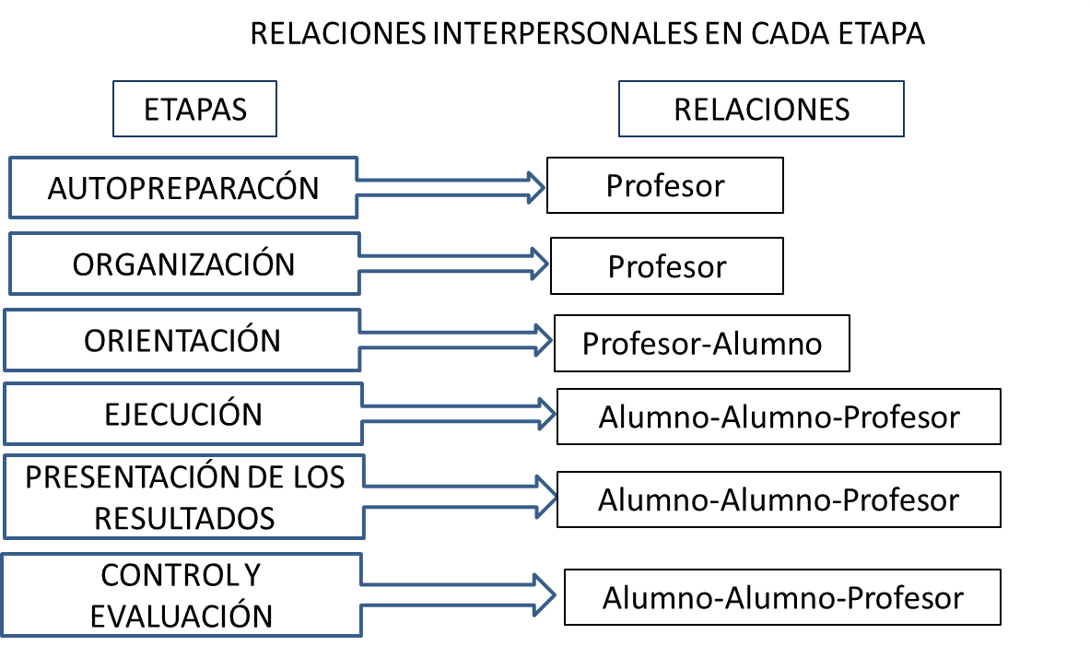
Fig. 4
En dichas etapas se pone de manifiesto las relaciones personales del proceso, las cuales son mediadas por el diagnóstico, son rectoradas por los objetivos que regulan el contenido y los métodos empleados para el desarrollo del alumno.
Con el fin de orientar metodológicamente a los profesores en el proceso de elaboración de la tarea docente y para que esta sea desarrolladora se crea una secuencia de procedimientos didácticos que ¨puede ser¨ un instrumento didáctico en manos de docente y que se relaciona a continuación:
Etapa de autopreparación:
Durante esta etapa el profesor se asegurará no solo de hacer un estudio riguroso del objetivo, del contenido sobre la base de los conceptos además del estado de desarrollo de las habilidades, así como su operacionalización, y métodos que el alumno ha de poner en práctica como parte de la estrategia de aprendizaje para adquirir y/o demostrar los conocimientos por tanta en esta etapa no puede dejarse de trabajar con;
- El diagnóstico integral
- Los planes de estudio.
- Planes de la disciplina
- Programas y orientaciones metodológicas.
- Objetivos con su derivación gradual por niveles, grado, asignatura, unidad, clase.
- Estudio del contenido: los que se inician, los que se profundizan y los que se suceden.
- Las habilidades con su operacionalización para cumplir los objetivos.
- Los métodos para el tránsito por los niveles del conocimiento y las técnicas participativas para el trabajo con los distintos niveles de asimilación
- Los procedimientos didácticos que sirven de soporte al método.
- Las formas organizativas.
- Las funciones didácticas.
- Los medios de enseñanza.
- La estrategia metodológica de la escuela.
- Estudio de los pilares del conocimiento.
- Los nodos cognitivos.
- Las funciones de la evaluación.
- El sistema de evaluación entre otros que el profesor considere necesario según su diagnóstico integral.
Cuando el profesor se acostumbra a trabajar con todos estos elementos en la etapa de autopreparación crea hábitos de trabajo y automatiza acciones en el estudio de los documentos y se hace más rápida y efectiva su preparación para la planificación de la tarea para que esta contribuya al desarrollo del alumno.
Etapa de planificación:
En esta etapa es donde el profesor diseña la estrategia didáctica para la realización de la tarea, por ello es importante que se trabaje con mucha inteligencia con el diagnóstico, se ponga en práctica todo lo estudiado en la etapa de autopreparación y que se dosifique el papel del alumno y del profesor en las etapas orientación, ejecución, presentación de los resultados y el control de la evaluación, por tanto se debe tener en cuenta la secuencia de procedimientos que se propone a continuación:
- Realizar estudio profundo del contenido.
- Estudiar el diagnóstico integral del alumno para adecuar la tarea o partes de estas, a los alumnos.
- Organizar toda la bibliografía y materiales necesarios.
- Prever la forma organizativa de la tarea, su tiempo de duración, el espacio tiempo que ocupará cada etapa de la misma en el sistema de clases, en los momentos de planificación, orientación, ejecución, presentación de resultados, el control y las formas de evaluación.
- Potenciar el trabajo consciente con los procedimientos didácticos generalizadores, integradores y transferibles a otros problemas y que permitan solucionar problemas con una visión totalizadora, dirigidos a la auto reflexión y auto regulación del aprendizaje.
- Prever la redacción correcta del objetivo, la habilidad en función del alumno, el contenido (el qué), los métodos (el cómo), los medios y la intencionalidad formativa de la tarea docente (el para qué).
- Planificar la base orientadora de la tarea en cada etapa.
Orientaciones metodológicas para la etapa de planificación:
- Antes de iniciar el diseño de la tarea se debe hacer una valoración del diagnóstico integral del alumno, para adecuar la tarea a los niveles del conocimiento a partir de la formulación de las interrogantes sobre: ¿Qué conoce el alumno?, ¿qué puede conocer?, ¿Qué actividad debe hacer determinado alumno para aprender? ¿Qué acciones y operaciones se deben realizar en cada actividad? ¿Cómo puedo fijar determinados procedimientos para resolver problemas concretos?
- El profesor debe tratar siempre que el diseño de la tarea sea original y que el alumno vea la utilidad del contenido para que movilicen procesos afectivo-motivacionales, en estrecho vínculo con los intereses cognoscitivos individuales y grupales y estimulen la significatividad conceptual, experiencial y afectiva en el estudiante.
- Es necesario que se organicen los medios y recursos a utilizar en las distintas etapas de la tarea.
- Tener en cuenta las funciones didácticas en la relación entre los componentes del proceso para estructurar la tarea, que puede ser más simple o compleja en función de los objetivos, los niveles de asimilación de conocimiento y las etapas del mismo.
- En la planificación el maestro debe ser un estratega para prever la utilización de métodos activos de aprendizaje. Por tanto, él debe enfrentarse primero a la realización de las mismas, para llevarle al alumno un producto acabado.
Etapa de Orientación:
En esta etapa es importante trabajar con la Base Orientadora del Aprendizaje para que el alumno se sienta orientado, conozca todos los detalles del proceso en todas las etapas, para el desarrollo de mecanismos del pensamiento en aras de ponerlo en una posición de aprendizaje que le permita responderse las siguientes interrogantes para que lo estudiado sea desarrollador:
- ¿Qué es el objeto estudiado? debe descubrir la definición, lo esencial, se debe particularizar en las causas que lo originan y establecer la relación causa-efecto para determinar cómo surgió y evolucionó en la historia.
- ¿Cuáles son las partes del objeto de estudio? Potenciar el análisis inductivo para ello (debe descomponer las partes que forman el objeto de estudio, buscar las funciones de cada parte, rasgos comunes, establecer diferencias)
- ¿Qué características posee, que lo hace ser lo que es? El análisis deductivo debe ser conducido a partir del estudio de las características generales que lo hacen particular.
- ¿Para qué es así l objeto estudiado y qué funcionabilidad tiene? debe buscar la utilidad, y establecer nexos sobre lo que conoce del objeto de estudio y para qué lo estudio.
- Es importante que descubra la utilidad para la vida por lo que se debe preguntar ¿Es aplicable a mi entorno y qué problema cotidiano me ayuda a resolver?
- Es importante que descubra la utilidad para la vida por lo que se debe preguntar ¿Es aplicable a mi entorno y qué problema cotidiano me ayuda a resolver?
Orientaciones metodológicas para la etapa de orientación.
- Debe orientar a los alumnos sobre cómo profundizar en el tema, qué métodos y procedimientos utilizar en el estudio y cómo apoderarse mejor de los conocimientos.
- No olvidar que la bibliografía debe ser asequible y accesible al nivel de los educandos y puede ser básica, complementaria, auxiliar y de consulta.
- Estimular al estudiante para que busque respuestas en sitios, documentos, libros, personas, etc.
- Informar al educando para que consulte investigaciones sobre aspectos relacionados con el contenido.
- Potenciar el trabajo con las operaciones de las habilidades generales según los objetivos.
- Informar cómo se va a evaluar la tarea. Funciones de la evaluación.
- Se debe explicar detalladamente los objetivos de la misma.
- Potenciar el trabajo con los procedimientos básicos generales y todas las herramientas de estudio y de procesamiento de información.
Etapa de ejecución:
Orientaciones metodológicas para la etapa de ejecución:
- Nunca se debe perder el vínculo profesor alumno en la etapa ejecución. Hay que atender diferencias individuales y seguir el camino trazado por el alumno en el proceso de solución para para que desarrolle habilidades y esté dotado de procedimientos universales en la búsqueda de soluciones para el tránsito de la dependencia a la independencia a través de la realización de su trabajo independiente.
- En el seguimiento hay que estar preparado para ofrecer los niveles de ayudas requeridos a cada estudiante, de manera personalizada o al grupo en general, teniendo siempre presente que estos deben caracterizarse por su disminución gradual a medida que el estudiante pase de un nivel de desarrollo a otro superior y propicie una mejora en sus habilidades de autoaprendizaje y desarrolle la independencia cognoscitiva; aquí también otros compañeros ofrecen sus aportes a la solución de las mismas de manera personalizada o grupal. Todas estas ayudas se realizarán desde la concepción de la formación integral de la personalidad como objetivo supremo.
- En los niveles de ayuda el profesor debe atender las diferencias individuales de los alumnos para que:
- Trabaje con el procedimiento de elaborar preguntas acerca del contenido de estudio dado por Zilberstein (2000, p.54) el cual sirve de base al alumno para identificar qué es lo que se estudia: ¿qué es? y su importancia: ¿para qué es?
- Dirigir la atención a la búsqueda de la información sobre lo que se estudia a partir de pensar ¿qué se conoce? y ¿qué falta por conocer?
- Elaborar preguntas que demuestren que se conoce lo esencial del contenido estudiado o que no se ha interiorizado o es necesario buscarlo, apoyándose en preguntas del tipo: cómo, qué, por qué, para qué, donde, cuándo, y si (propicia la elaboración de hipótesis), entre otras.
- Análisis de lo realizado, planteamiento de las preguntas y análisis de sus respuestas. Autocontrol y valoración: ¿es correcto lo que realicé? ¿cómo puedo mejorarlo? ¿para qué me sirve o sirve a otros? ¿qué puedo nuevo hacer con esto?
El dominio de este procedimiento por parte del alumno es un importante paso para que este pueda aprender a aprender en todos los niveles de enseñanza y:
- Establezca una relación de aprendizaje para utilice lo aprendido para resolver una situación práctica en el plano mental (procedimientos, algoritmos de trabajo, conocimientos de materias importantes para satisfacer situaciones vivenciales en el plano individual, escolar, familiar, comunitario o profesional).
- Revele los nexos interdisciplinarios, es decir los nexos con otras disciplinas a partir del objeto (para ello el profesor debe estar preparado para hacer un trabajo de mesa serio con otros docentes de otras disciplinas y de la misma disciplina en otros grados y niveles de enseñanza)
- Es necesario crear en espacios para el trabajo en equipo dentro de la solución de la tarea para que el estudiante pueda desarrollar la comunicación, aprenda a respetar el criterio de los demás, tome de estos lo positivo y que sienta que el saber colectivo hace el saber individual y que él también aporta al grupo.
- Para garantizar la evaluación se debe preparar al alumno sobre los aspectos necesarios a evaluar, darle los criterios de medición de su aprendizaje, darle las características de las formas o vías evaluativas, con posibles normas de calificación a tener en cuenta para que pueda auto evaluarse.
- El profesor debe dedicar más tiempo a la fijación de procedimientos de aprendizaje, a los métodos de estudio y hábitos de estudio formas de discusión y evaluación que al propio resultado.
- Es vital que la tarea no quede en un plano teórico, donde no medie la defensa del alumno, por ello se debe concebir si el programa y el tiempo lo permite un espacio para que el alumno socialice su resultado con el grupo, para que este emita su criterio y se forme el alumno en la responsabilidad, en la crítica y autocrítica y en el sentido del deber.
Etapa presentación de resultados.
Orientaciones metodológicas para la etapa presentación de resultados
- Establecer un orden para la presentación de los resultados, donde el alumno pueda preparar con tiempo su exposición.
- Potenciar el intercambio entre los alumnos a partir de la defensa de criterios particulares que pueden enriquecer el debate.
- Prestar especial interés al proceso de presentación de los resultados para evaluar la calidad del estudio realizado y para ver si se cumplió el objetivo de la tarea docente.
- Presentar y explicar los contenidos de manera que revele su utilidad, en función del futuro desempeño del egresado.
- Dotar al alumno de herramientas para el logro orden en la exposición para cuidar que el ritmo de la explicación que no sea ni demasiado rápido, ni demasiado lento.
- Trabajar el orden operacional de habilidades que le permitan al alumno mostrar resultados (explicar, argumentar, fundamentar, entre otras)
Ejemplo explicar:
- Interpretar el objeto de información.
- Argumentar los juicios de partida.
- Establecer las interrelaciones de los argumentos.
- Ordenar lógicamente las interrelaciones encontradas.
- Exponer ordenadamente los juicios y razonamientos. (descubrir la esencia del objeto de estudio).
- Potenciar el Autocontrol y valoración en la presentación de los resultados a partir de que el alumno logre cuestionarse a partir de las siguientes preguntas:
- ¿es correcto lo que realicé?
- ¿qué importancia tiene el estudio realizado para realizar nuevos estudios?
- ¿cómo puedo mejorarlo?
- ¿qué me aporta a mí y al colectivo?
- ¿qué puedo nuevo hacer con esto?
En la fase automatizada del desarrollo de las habilidades, las operaciones transcurren más rápidamente y con un menor gasto de energía como resultado de una simplificación y concreción de los procesos metales del pensamiento y la comunicación lo que implica no tener que seguir dogmáticamente orden operacional de la habilidad y con ello el alumno aprende a aprender.
El reto para la enseñanza desarrolladora es la preparación de los docentes que muchas veces no conocen el orden operacional de las habilidades y otras no trabajan en la fijación de los procedimientos para que los alumnos tengan las herramientas de estudio para resolver situaciones de aprendizaje.
Etapa de control de los resultados
- Se trabajará con las funciones de la evaluación:
- Función diagnostico se utiliza para que el alumno sea responsable de su propio aprendizaje, en este sentido la función de diagnóstico le permite al alumno y al profesor saber qué conoce y lo que le falta por conocer.
- La función control aporta un resultado al profesor y a la institución escolar, es la función que más se explota pero que aporta poco si no se utiliza para establecer estrategias de aprendizaje.
- La función educativa se utiliza para educar al alumno en lo que debe conocer y en qué le falta. Para usar esta función el estudiante debe socializar el resultado de su tarea docente ante el profesor y el grupo que evaluará las cualidades de su proceder didáctico, lo posibilita que tanto el grupo como el alumno puedan trazar sus propias estrategias para corregir los procedimientos para la solución de la tarea.
- La función desarrolladora es la suma de todas las funciones y le permite al alumno emplear procedimientos y modos de actuar para resolver otras tareas.
- Concebir la evaluación como proceso capaz de:
- Potenciar el empleo adecuado de las bibliografías y materiales de consulta.
- Evaluar la integración de conocimientos.
- Medir el desempeño integral del alumno como proceso en cada fase de la tarea.
- Potenciar el vínculo con la vida profesional.
- Evaluar el crecimiento personal y profesional.
- Evaluar la independencia y creatividad.
- Evaluar el trabajo en equipo.
- Aplicación a la vida profesional.
- Problematización de la realidad con elementos de la vida cotidiana.
- Empleo adecuado de las bibliografías y materiales de consulta.
- Potenciar la automatización del procedimiento sobre el resultado.
- Trabajar la independencia. Creatividad.
- Repercusión en su crecimiento personal y profesional.
Como se puede ver la tarea desarrolladora es un proceso donde el alumno aprende a partir de estímulos, impulsos. Desarrolla habilidades e incorpora procedimientos de análisis, de búsqueda y de procesamiento de información siempre se enfrente a tareas a la realización de tareas cada vez más complejas, donde el profesor le guíe a la operacionalización de acciones y operaciones de estudio.
En este sentido Machado (2006) resume: “En términos más concretos, si la acción, al ser sistematizada deviene en habilidad y en el proceso docente-educativo la tarea se constituye en la acción misma, entonces la ejecución de tareas que tengan como objetivo dicha acción y que necesiten la realización de su sistema operacional traerá como resultado el desarrollo de la habilidad en el estudiante. ¨
Se puede inferir de lo anterior que, si el estudiante realiza de manera frecuente y periódica, bajo determinadas condiciones, tareas cada vez más complejas, con diferentes conocimientos, pero cuya esencia es la misma, se logrará el dominio de la habilidad y con ello el desarrollo del alumno.
CONCLUSIONES:
- La adecuada concepción didáctica de la tarea docente desarrolladora conlleva a la implicación del alumno desde el punto de vista afectivo-motivacional, de forma que promueva la significatividad, activación y regulación de su aprendizaje, y lo dote de un sistema de conocimientos, habilidades y valores que posibilite el tránsito progresivo de la dependencia a la independencia cognitiva y a su crecimiento constante como ser humano.
- La tarea docente desarrolladora es una situación problémica de aprendizaje de nivel de complejidad creciente, sustentada en el diagnóstico integral como herramienta para el desarrollo potencial del alumno, basada en una estrategia bien planificada, organizada, orientada, ejecutada y controlada; que expresa la unidad dialéctica entre el objetivo y el método; instrumentada en la autorregulación de acciones, procedimientos, y operaciones de estudio para aprender a aprender en el descubrimiento de la verdad objetiva como significado para el desarrollo de la personalidad del alumno bajo la dirección del profesor.
- Para promover el desarrollo integral de la personalidad del educando como objetivo supremo, es necesario utilizar métodos para la activación del aprendizaje que se traduzca en la apropiación de conocimientos, destrezas y capacidades intelectuales en estrecha armonía con la formación de motivaciones, sentimientos, cualidades, valores, convicciones e ideales.

BIBLIOGRAFÍA
- Aguiar T. D. Procedimientos para una didáctica desarrolladora. Obtenida enero 25 de 2016. http://www.monografias.com/trabajos87/procedimientos-didactica-desarrolladora/procedimientos-didactica-desarrolladora.shtml
- Álvarez de Zayas, C. (1999). Didáctica. La escuela en la vida. La Habana: Editorial Pueblo y Educación.
- Andreu G. N. (2005). Metodología para elevar la profesionalización docente en el diseño de tareas docentes desarrolladoras. Villa Clara. ISP “Félix Varela”.
- Bernardo, M.G. (2005). Perfeccionamiento de la estrategia didáctica para la asignatura Embriología I en la carrera de medicina en Cuba. Universidad de La Habana. CEPES
- Bernardo, M.G. (2012). Fundamentos teóricos metodológicos de la concepción de la tarea docente: Un objeto de aprendizaje para la auto-capacitación Docente. Primer Congreso Virtual de Ciencias Morfológicas. Conferencia 7, noviembre del 2012.
- Castellanos, Simons D. et al (2000). El Proceso de Enseñanza-Aprendizaje Desarrollador en la Secundaria Básica. La Habana: Centro de Estudios Educacionales. Instituto Superior Pedagógico Enrique José Varona, Octubre/2000.
- Castellanos, D. et al (2001). Hacia una concepción del aprendizaje desarrollador. Ciudad Habana: ISP EJV
- Castellanos, D. (2002). Aprender y enseñar en la escuela: una concepción desarrolladora. La Habana: Editorial. Pueblo de Educación.
- Delors, J. (1996.) “Los cuatro pilares de la educación” en La educación encierra un tesoro. Informe a la UNESCO de la Comisión internacional sobre la educación para el siglo XXI, Madrid, España: Santillana/UNESCO.
- Gutiérrez, R. (2003) Metodología para el trabajo con la tarea docente. Material impreso Universidad Pedagógica Félix Varela.
- Leontiev A. (1982,b)."El desarrollo mental del niño como un proceso de asimilación de la experiencia humana". La Habana: Editorial Pueblo y Educación,.
- Machado R. E. (2006): La formación y desarrollo de habilidades en el proceso docente-educativo; Consultado el 9 abril de 2007, Monografias.com.htm: http://m.monografias.com/trabajos15/habilidades-docentes/habilidades-docentes.shtml
- Ortiz, A. (1997). La activación del proceso pedagógico profesional: un imperativo de la pedagogía contemporánea en la escuela politécnica cubana. Tesis de maestría. La Habana: 4-7
- Reyes González, J. I (1999). La historia familiar y comunitaria como vía para el aprendizaje de la historia nacional y de la vinculación del alumno de secundaria básica con su contexto social. Habana: Instituto Superior Pedagógico “Enrique José Varona”
- Rico M. P. (1996). Reflexión y Aprendizaje en el Aula. La Habana: Editorial Pueblo y Educación,.
- Rico M. P. (2004). Técnicas para un aprendizaje desarrollador en el escolar primario. La Habana: Editorial Pueblo y Educación.
- Silvestre M y Zilberstein J. (2000) ¿Cómo hacer más eficiente el aprendizaje? La Habana, Cuba: Instituto Central de Ciencias Pedagógicas de Cuba (ICCP)
- Silvestre M. y Zilberstein J. (2003.) Hacia una Didáctica desarrolladora. La Habana: Editorial Pueblo y Educación.
- Silvestre M. y Zilberstein J. (2003.) Concepción desarrolladora de motivación y el aprendizaje de las ciencias. La Habana: Editorial Pueblo y Educación.

Licenciado en Educación en la Espacialidad Educación Laboral y Dibujo Técnico. Máster en Metodología de la Investigación Educativa. Profesor Auxiliar de la Universidad Camagüey ¨Ignacio Agramonte¨, Cuba. yilmis.pascual@reduc.edu.cu
Ingeniero Químico, Master en Nuevas Tecnologías para la Educación. Profesor Asistente. Provincia Las tunas, Cuba. leocampito1969@gmail.com
Licenciada en Educación en la especialidad Bilogía, Máster en Ciencias, Profesora instructora. Jefe de Departamento Docente del Centro Universitario Municipal de Guáimaro, Universidad de Camagüey, Cuba. . daitely.machado@reduc.edu.cu

